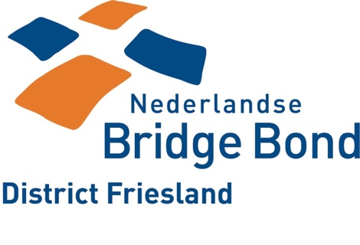

Agenda voor de ALV van het District Friesland van de NBB.
Datum: maandag 3 november 19.30 in zalencentrum ’t Haske, Vegelinsweg 20, 8501BA, Joure.

Aanvang: 19.30

- Opening en vaststellen agenda

- Ingekomen stukken en mededelingen

- Notulen van de ALV 5 november 2024 en extra ALV 24 september 2025.

- Reactie van het district op de vernieuwingen bij de bond.

- Secretarieel jaarverslag

- Competities: a. Afgelopen seizoen
b. Agenda nieuwe seizoen

6. Financiën: a. Jaarrekening 2024/2025
b. Verslag kascommissie
c. Decharge bestuur
d. Benoeming lid kascommissie
e. Begroting 2025/2026
f. Voorstel van bestuur, tijdelijk opschorten van de clubbijdrage en geen verhoging van de inleggelden districtscompetities, GP/OP/DP blijft €35,- per paar, VT Hoofdklasse blijft €70,- per viertal en VT eerste klasse blijft €60,- per viertal.

- Onderwijs en opleiding

- Clubadviseur

- Bestuursverkiezing:

Aftredend zijn Hendrik van Gunst, DKL, en Bea van der Sluis, secretaris. Het bestuur stelt voor om Hendrik van Gunst en Bea van der Sluis te herbenoemen voor de normale 3 jaar.
Op grond van artikel 9 lid 3 van de statuten kunnen tenminste 3 leden bij het bestuur een kandidaat-bestuurslid voordragen voor de functie van DKL en secretaris.
Artikel 8 lid 4 HR: een voordracht van een lid dient ten minste zeven (7) dagen voor de datum van de vergadering aan het districtsbestuur ter kennis te worden gesteld.

- Rondvraag

- Vaststellen datum volgende ALV, het bestuur stelt donderdag 05-11-2026 om 19.30 in Leeuwarden voor.

- Sluiting.

Graag weer aanmelden via de website of bij Bea van der Sluis, Oosterwolde. 06-83596314, i.v.m. de catering.

Oosterwolde,
27 september 2025.
Bea van der Sluis,
Secretaris district Friesland.

